

УТВЕРЖДАЮ

Руководитель практики от Университета

__________________________________

*(должность, ФИО)*

МП ___________________________________

*(Подпись)*

Дата « __» ____________ 202_ год

**ОТЧЕТ**

**ПО УЧЕБНОЙ ПРАКТИКЕ**

ПМ.06 Сопровождение информационных систем

|  |  |
| --- | --- |
| Кривошеин Дмитрий Васильевич | |
| *(Ф.И.О. обучающегося)* | |
| 09.02.07 Информационные системы и программирование | |
| *(специальность)* | |
|  | |
| Учебная группа | ИСПк-204-52-00 |
|  |  |
| Место прохождения практики | ФГБОУ ВО «Вятский государственный университет», |
| Колледж ВятГУ | *(наименование организации, структурного подразделения организации)* |
|  |  |

|  |  |  |  |  |  |
| --- | --- | --- | --- | --- | --- |
| Итоговая оценка: |  | | | | |
| Руководитель  практики от университета |  |  |  |  |  |
|  | *(дата)* |  | *(подпись)* |  | *(Ф.И.О.)* |

Киров, 2023 г.

**СОДЕРЖАНИЕ**

ВВЕДЕНИЕ 3

1. СВЕДЕНИЯ О РАБОТЕ, ВЫПОЛНЕННОЙ В ПЕРИОД ПРОХОЖДЕНИЯ УЧЕБНОЙ ПРАКТИКИ 4

2. НАСТРОЙКА РАБОЧЕГО ОКРУЖЕНИЯ 5

3. ФОРМУЛИРОВКА ИНДИВИДУАЛЬНОГО ЗАДАНИЯ 6

4. ОПИСАНИЕ ВЫПОЛНЕНИЯ ИНДИВИДУАЛЬНОГО ЗАДАНИЯ 7

ЗАКЛЮЧЕНИЕ 16

СПИСОК ИСПОЛЬЗОВАННЫХ ИСТОЧНИКОВ 17

ПРИЛОЖЕНИЕ 18

# **ВВЕДЕНИЕ**

Учебная практика ПМ.06 проходила на базе Колледжа ФГБОУ ВО «Вятский государственный университет» в период с 09.09.2023 г. по 17.12.2023 г. по субботам.

Цель практики: сформировать у обучающихся представление об алгоритмах обработки данных, а также современных библиотечных реализациях алгоритмов и структур данных и их использовании при решении прикладных задач.

Задачи практики:

– дать представление о различных структурах данных;

– показать различные методы решения алгоритмических задач;

– дать представление о сложных алгоритмах, используемых при решении алгоритмических задач.

# **1. СВЕДЕНИЯ О РАБОТЕ, ВЫПОЛНЕННОЙ В ПЕРИОД ПРОХОЖДЕНИЯ УЧЕБНОЙ ПРАКТИКИ**

В период с 09.09.2023 по 17.12.2023 при прохождении учебной практики ПМ.06 на базе Колледжа ФГОБУ ВО «Вятский государственный университет» был выполнен следующий перечень работ, представленный в таблице 1.

Таблица 1 – Сведения о работе, выполненной в период практики

| Дата | Краткое содержание выполненных работ |
| --- | --- |
| 09.09.2023 | Ознакомление с правилами внутреннего трудового распорядка организации, требованиями охраны труда и техники безопасности |
| 09.09.2023- 18.09.2023 | Настройка рабочего окружения |
| 18.09.2023-04.12.2023 | Решение набора алгоритмических задач |
| 18.09.2023-04.12.2023 | Тестирование и отладка полученного кода |
| 18.09.2023-04.12.2023 | Подготовка отчетной документации, включая детальное описание разработанных и использованных алгоритмов |
| 11.12.2021 | Подготовка к сдаче и сдача промежуточной аттестации |

________________ _______________

(дата) (подпись)

# **2. НАСТРОЙКА РАБОЧЕГО ОКРУЖЕНИЯ**

Python — это язык программирования, который широко используется в интернет-приложениях, разработке программного обеспечения, науке о данных и машинном обучении. Пайтон быстро набрал популярность за счет простоты и понятного синтаксиса. Язык особо полюбился начинающим программистам, но и опытные разработчики нашли в нем немало плюсов. Изначально Пайтон строился с упором на читаемость кода, что сделало его понятным и поддерживаемым даже в масштабных проектах.  Синтаксис ядра языка минималистичен, за счёт чего на практике редко возникает необходимость обращаться к документации.

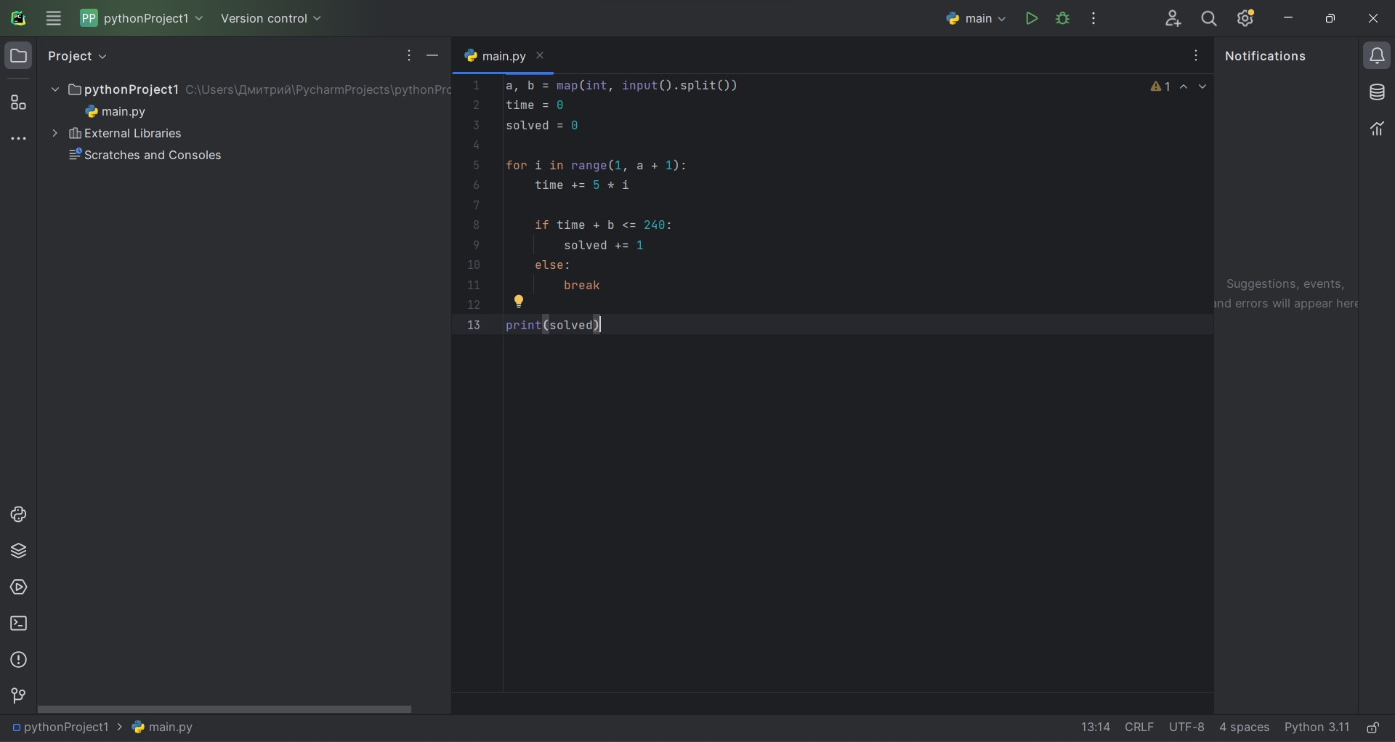

Рисунок 1 – PyCharm

# **3. ФОРМУЛИРОВКА ИНДИВИДУАЛЬНОГО ЗАДАНИЯ**

В соответствии с индивидуальным заданием на учебную практику необходимо:

* Решить не менее шести задач каждого набора задач на сайте codeforces.com, доступных по следующим ссылкам.
* Разобрать решение указанной преподавателем задачи из каждого набора.

Таблица 2 — Ссылки на наборы заданий

|  |  |  |  |
| --- | --- | --- | --- |
| № | Дата | Ссылка | Задача для Разбора |
| 1 | 15.09.2023 | https://codeforces.com/group/yIHTuvHOqp/contest/473476/problem/B | B |
| 2 | 30.09.2023 | https://codeforces.com/group/yIHTuvHOqp/contest/473477/problem/D | D |
| 3 | 07.10.2023 | https://codeforces.com/group/yIHTuvHOqp/contest/477618/problem/D | D |

# **4. ОПИСАНИЕ ВЫПОЛНЕНИЯ ИНДИВИДУАЛЬНОГО ЗАДАНИЯ**

Для прохождения учебной практики использовалась платформа <https://codeforces.com> – ресурс для создания, проведения и обсуждения соревнований по программированию.

Регистрационные данные: имя пользователя – Kronys

**4.1 Выполнение задания 15.09.2023**

Ссылка на задания:

<https://codeforces.com/group/yIHTuvHOqp/contest/473476>

Результат решения задач набора представлен на рисунке 2.

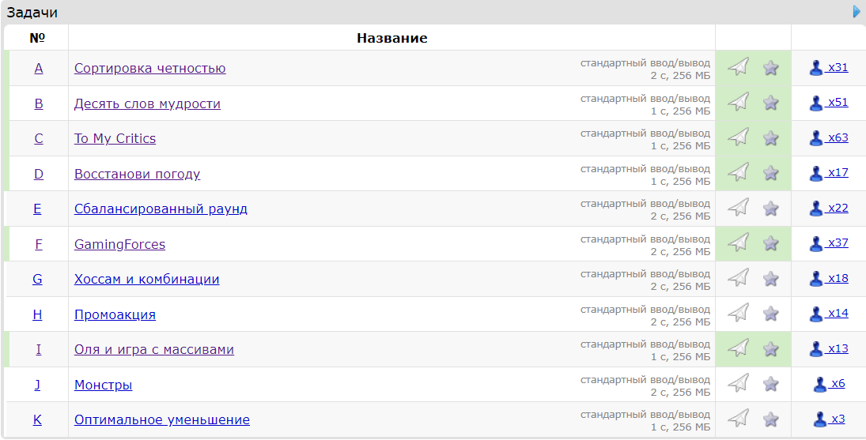

Рисунок 2 – Результат от 22.09.2023 г.

**Задача B. Десять слов мудрости**

**Постановка задачи.**

Участвует n людей, каждый дает ответ со своим качеством и длинной. Победителем станет ответ с наивысшим качеством из всех ответов, длина которых не превышает 10 слов

**Алгоритм решения**

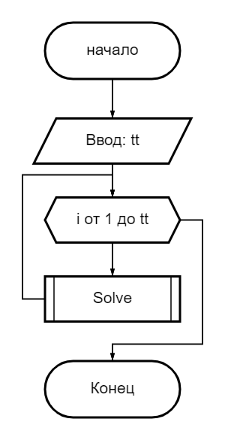  
Рисунок 3 – Алгоритм решения задачи

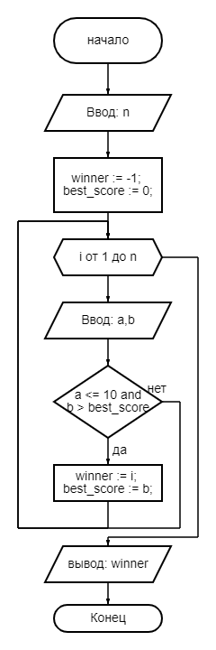

Рисунок 4 – Подпрограмма solve

**Тестирование**

|  |  |
| --- | --- |
| Входные данные | Выходные данные |
| 3  2  5 7  9 6  3  11 2  9 9  1 5  2  1 1  2 2 | 1  2  2 |
| 1  4  1 2  3 4  5 6  12 7 | 1  3 |
| 1  6  10 1  9 6  0 15  9 12  5 6  7 1 | 3 |
| 2  4  1 1  2 2  3 3  4 4  2  5 5  6 6 | 4  2 |
| 1  5  1 9  5 10  6 1  5 8  3 6 | 2 |

**4.2 Выполнение задания 30.09.2023**

Ссылка на задания:

<https://codeforces.com/group/yIHTuvHOqp/contest/473477>

Результат решения набора задач представлен на рисунке 5

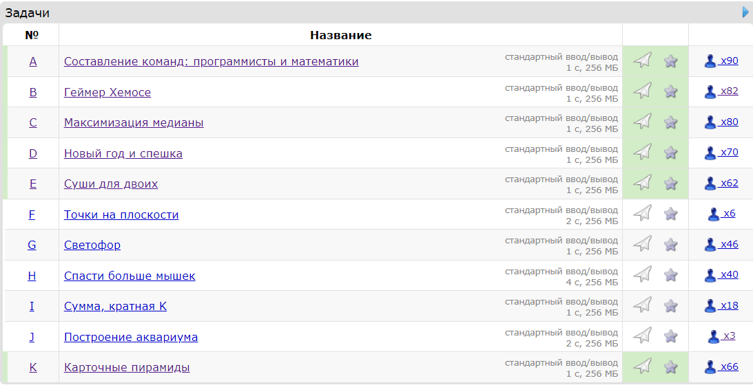

Рисунок 5 – Результат от 20.10.23

**Задача D: Новый год и спешка**

**Постановка задачи:**

Даны два числа n и k количество задач и минут, необходимо вывести число максимального количества задач, если на первую задачу уходит пять минут, а на каждую последующую добавляется пять минут. Количество задач должно уместиться в 240-k, иначе вывести максимальный возможный вариант количества задач.

**Алгоритм решения:**

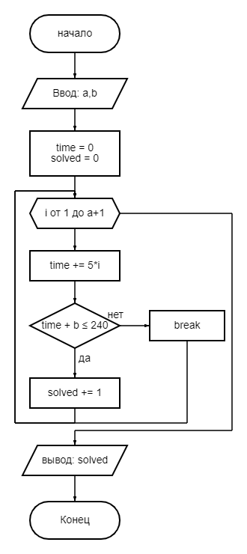

Рисунок 6 – алгоритм решения задачи

**Тестирование**

|  |  |
| --- | --- |
| Входные данные | Выходные данные |
| 7 210 | 3 |
| 11 124 | 6 |
| 3 10 | 3 |
| 1 189 | 1 |
| 5 64 | 5 |

**4.3 Выполнение задания 07.10.2023**

Ссылка на задания:

<https://codeforces.com/group/yIHTuvHOqp/contest/477618>

Результат решения набора задач представлен на рисунке 7

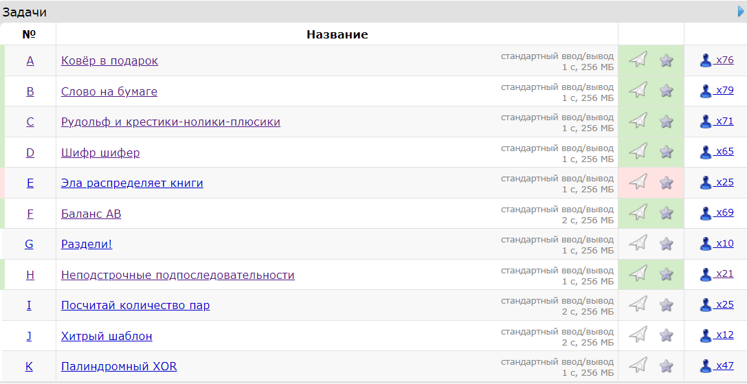

Рисунок 7 – Результат от 13.10.23

**Задача D: Шифр шифер**

**Постановка задачи.**

Для данной зашифрованной строки s, полученной путем добавления произвольного количества символов после каждого символа исходной строки A, необходимо восстановить исходную строку A

**Алгоритм решения:**

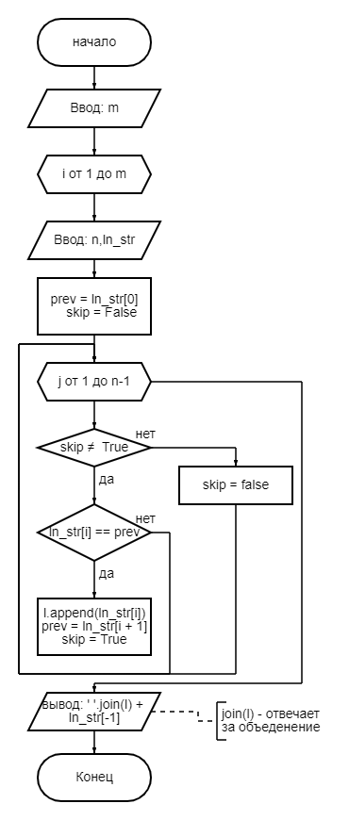

Рисунок 8 – алгоритм решения задачи

**Тестирование**

|  |  |
| --- | --- |
| Входные данные | Выходные данные |
| 2  5  stops  3  pop | S  p |
| 1  10  ahryoplnes | s |
| 3  8  Abacabca  2  Lo  5  qoopinionq | Aca  O  q |
| 1  10  uunniittyy | unity |
| 3  10  Ppyythhoon  7  Jjavvaa  10  bbllaacckk | Pyn  Jaa  black |

# **ЗАКЛЮЧЕНИЕ**

В заключении можно сказать, что выполнение заданий по учебной практике сильно помогает студенту в получении практического опыта, а также углубляет его понимание в программировании и работе в сфере информатики.

Таким образом, программа учебной практики ПМ.06 в период с 09.09.2023 по 18.12.2023 была выполнена мной в полном объеме.

При выполнении работ, предусмотренных заданием на практику, в организации ФГБОУ ВО «Вятский государственный университет» мной, Кривошеиным Дмитрием Васильевичем, соблюдались правила внутреннего трудового распорядка, охраны труда, техники безопасности, противопожарной безопасности, санитарно-эпидемиологические правила и гигиенические нормативы. Пройден вводный инструктаж и инструктаж на рабочем месте. Замечаний не имел.

# **СПИСОК ИСПОЛЬЗОВАННЫХ ИСТОЧНИКОВ**

1. Базовый синтаксис языка «Python». – Режим доступа:

[http://cs.mipt.ru/algo/lessons/lab2.html](http://cs.mipt.ru/algo/lessons/lab2.html%20) (дата обращения: 24.11.2023)

2. Бейдер Д. Знакомство с Python. – Питер, 2023 г. – 512 с.

3. Документация языка «Python». – Режим доступа:

<https://docs.python.org/3/> (дата обращения: 24.11.2023)

4. Рафгарден Т.А. Совершенный алгоритм. Основы. – Питер, 2022 г. – 256 с.

5. Что такое встроенные функции над множеством в «Python». –

Режим доступа: [https://clck.ru/36Be4t](https://clck.ru/36Be4t%20) (дата обращения: 24.11.2023)

# **ПРИЛОЖЕНИЕ**

**ИСХОДНЫЕ КОДЫ**

**Задача B. Десять слов мудрости от 15.09.2023**

1. program **Ten_Words**;
3. procedure solve;
4. **var**
5. n, i, a, b, winner, best_score: **Integer**;
6. **begin**
7. **ReadLn**(n);
8. winner := -1;
9. best_score := 0;
10. **for** i := 1 to n **do**
11. **begin**
12. **ReadLn**(a, b);
13. **if** (b > best_score) **and** (a <= 10) **then**
14. **begin**
15. winner := i;
16. best_score := b;
17. **end**;
18. **end**;
19. **WriteLn**(winner);
20. **end**;
22. **var**
23. tt, i: **Integer**;
24. **begin**
25. **ReadLn**(tt);
26. **for** i := 1 to tt **do**
27. **begin**
28. solve;
29. **end**;
30. **end**.

**Задача D. Новый год и спешка от 30.09.2023**

1. a, b = map(int, input().split())
2. time = 0
3. solved = 0
5. **for** i **in** range(1, a + 1):
6. time += 5 * i
8. **if** time + b <= 240:
9. solved += 1
10. **else**:
11. **break**
13. **print**(solved)

**Задача D. Шифер шифер**

1. **for** _ **in** range(int(input())):
2. n = int(input())
3. ln_str = input()
4. l = []
5. prev = ln_str[0]
6. skip = **False**
7. **for** i **in** range(1, n - 1):
8. **if** **not** skip:
9. **if** ln_str[i] == prev:
10. l.append(ln_str[i])
11. prev = ln_str[i + 1]
12. skip = **True**
13. **else**:
14. skip = **False**
15. **print**(**''**.join(l) + ln_str[-1])